Муниципальное общеобразовательное учреждение средняя общеобразовательная школа №1 г.Красный Кут Саратовской области

**Районная научно-практическая конференция**

**«Шаг в будущее»**

Исследовательская работа на тему: «Влияние гаджетовна нашу жизнь».

Секция: «Английский язык»

Направление: «Естественно-научное»

Автор:

Самсоненко М.А.

Ученик 9 «В» класса

Руководитель: Бражник А.Н.

Учитель иностранного языка

**Содержание**

**Введение**……………………………………………………………………3

1. История создания гаджетов…………………………………………….4

2. Виды и назначения гаджетов…………………………………………...4

3. Гаджеты в международном общении…………………………………..9

**Практическая часть**……………………………………………………..11

**Заключение**……………………………………………..………………..12

**Список литературы**……………………………………………………..13

**Введение**

В современном мире гаджеты стали неотъемлемой частью нашей жизни, по утрам они нас будят, заряжают ноутбук, обеспечивают связь и наблюдают за нашим здоровьем. Откуда же пришло это слово, гаджет, и какие виды гаджетов бывают, сейчас попробуем выяснить. Итак, ***гаджетом, является приспособление, техническая новинка, которая обладает гиперфункциями и совмещает их в одном предмете.***

На сегодняшний день мы сами того не замечая окружили себя гаджетами во всех сферах деятельности. Так как они представляют собой любые цифровые приборы малого размера, которые позволяют положить их в карман или надеть на руку, или подсоединить к КПК, ПК и смартфонам. Следовательно, как вы уже сами догадались, под это определение подходят такие знакомые всем вещи как цифровые фотоаппараты, MP3-плееры, GPS-навигаторы, флешки, гарнитура для мобильных телефонов и многое другое.

Благодаря своей главной особенности, а именно, портативности, гаджеты могут являться как незаменимыми частями рабочего процесса, так и простыми безделушками, которые помогут справиться со скукой в моменты нудного ожидания, к примеру: конца рабочего дня или унылой поездки. А также они могут помочь при общении, как с друзьями из России, так и с друзьями из иноязычных стран.

**Цель проекта**: Выяснить почему современные гаджеты оказывают огромное влияние на нашу жизнь.

**Задачи проекта:**

1. Проследить эволюцию современных гаджетов, их особенности и возможности.
2. Проанализировать виды и назначения гаджетов.
3. Гаджеты в международном общении.
4. Проанализировать гаджеты, которые используются учащимися нашей школы

**«Я боюсь, что обязательно наступит день когда технологии превзойдут простое человеческое общение…...»**

**Альберт Эйнштейн**

1. **История создания гаджетов**

С тех пор, как Александр Белл(1) изобрел телефон, а Тьюринг – прообраз вычислительной машины, прошло немало лет, в течение которых эти устройства успели не только прочно закрепиться в повседневной жизни, но и объединиться. Такие высокотехнологичные тандемы, о которых инженеры прошлоговека не могли и мечтать, образовали два лагеря – смартфоны и коммуникаторы.

Девяностые годы XX века - время расцвета и развития многих современных технологий. Именно в это десятилетие общество начало по-настоящему чувствовать приход информационной эры. Умные гаджеты стали появляться в домах обычных людей, плазменные панели, роботы, мобильники, Интернет – все это история 90-х.

1. **Виды и назначение гаджетов**

***Электронная книга***. Все чаще на улице или общественном транспорте можно встретить людей с электронной книге или «читалкой» в руках. Выглядит она просто – небольшого размера в сантиметр толщиной пластиковую штуку с экраном. *Достоинств у* ***электро****книжек много*: в одномустройстве может храниться целаябиблиотека! Кроме того,«читалка» обычно меньше и легчебумажной книги. Желающий вкуситьлитературных трудов гениевэпистолярного жанра может изменятьи сам шрифт и его размер, по своемужеланию выбирать форматрасположения буковок на экране. Взависимости от модели можнопрослушивать аудиокниги, клипы,поиск по тексту, гиперссылки,синтезаторы речи, отображатьвременные выделения и примечания,а электронная закладка не выпадет,если неаккуратно перелистыватьстраницы. Большинство текстов вэлектронном виде бесплатнодоступны в интернете в любое времясуток. Если «читалка» оборудованацветным экраном, как в телефонеили мониторе компьютера. Удобно читать в темноте, но создается *дополнительная нагрузкана глаза.* Модели, где используюттак называемую электронную бумагу. Самособой, имеет значение набор функций и объем памяти.(2)

***Ноутбук.*** Это тот же самый стационарный компьютер, только в переносном корпусе. И это его основное и практически единственное достоинство. К самым заметным недостаткам можно отнести высокую стоимость, весьма непродолжительное время автономной работы и сложность в ремонте.

Количество моделей ноутбуков сполноразмерной клавиатурой сейчасуже таково, что разницы в удобствепользования «печатной машинкой»между ноутбуком и стационарным компьютером не будет. Зато прилагающийся к большинству ноутбуков тачпад — устройство не для всех, кому-тоон подходит и кажется удобным, а кто-то все равно привычно подключаетмышь.

Технологии удобного и эффективного использования ноутбука зависят впервую очередь от самого пользователя, а уж потом от гаджета. И преждевсего от того, насколько правильноподобран компьютер — соответствуетли он задачам и запросам пользователя или нет. Ноутбук нужно выбиратьпод себя — только тогда он будет по-настоящему удобен.

Для начала нужно четко определиться с тем, что на этой машине придется делать. Если вам нужен выход в Интернет, простые графические и текстовые редакторы и еще какой-то набор несложных программ, то вам будет достаточно легкого и компактного ноутбука стоимостью порядка 20тыс. рублей. Игровой ноутбук — словосочетание устоявшееся, но предназначен он не только для игр, но вообще для работы с большим массивом видеоданных. Такой гаджет будет всегда сложнее и дороже. Таким образом, пользователь получает как бы отдельный мини-компьютер, занятый только обработкой изображения. А поскольку любая система работает со скоростью самого медленного элемента в системе, все остальные компоненты компьютера должны быть чуть более ускорены, чтобысоответствовать уровню вывода графической информации. Если вы определились, для чего вам нужен ноутбук, следующим шагом нужно понять, где и как вы будете его использовать. Собираетесь ли вы использовать его только дома или только на работе (для учебы). Предполагаете ли вы не длительные перемещения с ноутбуком на плече или же вы намерены ездить с ним в дальние поездки, на природу и так далее.

Но как бы пользователь ни предполагал использовать ноутбук, так или иначе больше всего времени взгляд будет направлен на экран — он должен быть приятен глазам. Мониторы сейчас делятся на два типа, не вдаваясь в детали, назовем их «глянцевые» и «не глянцевые». Как фотопечать. Глянцевые — это зеркальная поверхность, очень зависящая от света. Если за таким монитором работать дома — никаких проблем он владельцу не доставит. Но возможности использования его на улице будут ограничены.

Клавиатуру ноутбука тоже стоит предварительно опробовать. Лучше всего потребовать себе стул, сесть и напечатать десяток строк связного текста, а также проверить нажатием работоспособность остальных функциональных клавиш.

Если технология выбора соблюдена, то пользоваться ноутбуком будет удобно. Но о безопасности забывать не стоит. Причем о безопасности скорее гаджета, нежели пользователя.

Уровень абсолютной защиты компьютера практически недостижим, а максимально возможный —дорог. Несмотря на всеобщую унификацию, у премиум-брендов дажев дешевых моделях ноутбуков будет установлена определенная защита. Дальше, естественно,чем гаджет дороже — тем степень защиты выше. Скажем так — попадания под колеса автомобиля не выдержит ни один компьютер. Но ноутбуки ведущих производителей можно безбоязненно ронять с кровати. У некоторых моделейклавиатура непромокаема — что бы на нее ни пролилось, можно простопротереть тряпочкой — и проблема решенена. (3)

***Планшет***. Сегодняшний мир уже невозможно представить без планшетов.(4) Эти устройства прочно вошли в нашу жизнь, выполняя самые разнообразные задачи.

Планшеты имеют ряд явных *преимуществ* перед ноутбуками.

* Планшет может быть использован как в горизонтальном, так и в вертикальном положении. Это удобно для отображения материала.
* Планшеты легкие и имеют долгий срок службы аккумулятора.
* Планшеты очень легки в понимании и переход на пользование ими происходит очень быстро.

Есть также некоторые *недостатки* планшетов.

* Планшетные ПК дороже, чем ноутбуки с одинаковой мощностью обработки.
* Программное обеспечение поддерживает не все стандартные программы.
* С планшетных ПК трудно читать при ярком освещении, что является общей проблемой с некоторыми ноутбуками

***Мобильный телефон.***(5) Еще относительно недавно можно было говорить о различиях между смартфонами и коммуникаторами. Сейчас же технологии настолько унифицированы, что разница остается только лексическая. И смартфон, и коммуникатор – гаджеты весьма умные ([англ.](http://ru.wikipedia.org/wiki/%D0%90%D0%BD%D0%B3%D0%BB%D0%B8%D0%B9%D1%81%D0%BA%D0%B8%D0%B9_%D1%8F%D0%B7%D1%8B%D0%BA) *smart* — сообразительный, умный) и оба осуществляют коммуникации на высоком уровне.

Но как эти устройства ни назови, в первую очередь это телефон. И во вторую тоже, да и в последующие. Тут единственный стоящий критерий выбора — индивидуальное удобство. С какой системой пользователю будет спокойнее и комфортнее работать.

Пока же самая ощутимая проблема — совместимость форматов файлов. Однако и она уменьшается на глазах — уже сегодня открыть на смартфоне и прочитать можно практически все документы.

Отдельно стоит отметить важность установки антивирусного программного обеспечения на любой гаджет, имеющий коммуникационный модуль,т.е. позволяющий с его помощью выйтив Интернет.

***Часы.*** Очень активно развивающаяся группа электронных гаджетов – это умные часы. (6) Основная задача такого гаджета – это отображение времени. При этом часы могут иметь встроенный калькулятор, возможности приема wi-fi, барометр и гигрометр, иметь функцию прогноза погоды, включая отображение картинок или расчета циклов сна, программируемый на разные дни будильник. Другая ветвь умных часов состоит из разнообразных будильников. Эти часовые механизмы не только показывают время, и включают звонок, они могут убегать от владельца, взрываться, создавать лазерные проекции на потолок, петь и говорить на разные голоса.

***Зарядные устройства.*** Из практичных вспомогательных, но важных гаджетов можно выделить группу умных зарядок. Обычные зарядки для всевозможных электронных устройств обязательная комплектация, без них они просто не будут работать. Умные зарядки имеют ассортимент разъемов, которые могут подойти любым устройствам, также имеют возможность преобразования напряжения и светодиодом указывают на окончание времени зарядки. Также есть умные зарядки с преобразователями солнечной или кинетической (от движения) энергии, что может быть очень полезно в отсутствии розеток.

1. **Гаджеты общении**

В современном мире знание иностранного языка является крайне важной составляющей для человека. Например, владение языком способствует успеху в работе или учебе, дает возможность общения с людьми, живущими в разных странах. В общем, открывает человеку новые горизонты.

Решить эту глобальную для всех народов и национальностей проблему помогут технологии. А они, как известно, на месте не стоят, и их разработчики предлагают все больше гаджетов, которые позволят даже папуасу и японцу разговаривать друг с другом без переводчика.

ТОП самых интересных технологий, которые убирают языковой барьер:

SkypeTranslator – программа для онлайн-перевода текста и слов.

Skype, SkypeTranslator – это технология, которая в синхронном режиме переводит текст общающихся черезSkype людей. Происходит это куда быстрее, чем при использовании живого переводчика-профессионала.

На данный момент, программа SkypeTranslator (7) работает в тестовом режиме. В голосовом варианте она переводит с английского на испанский и наоборот, а в текстовом в ней доступно сорок самых распространенных в мире языков.

**Dixau DX-5 – онлайн-переводчик печатного текста**

В Интернете можно найти огромное количество интерактивных сервисов, способных достаточно точно переводить слова и предложения с одного языка на другой. Но речь в данном случае идет об электронном тексте, а когда дело касается печатных источников, эти сервисы становятся бессильны.Но несколько лет назад появилось устройство с названием Dixau DX-5 (8) , которое позволяет переводить любой напечатанный текст со страниц книг, газет или журналов. Для этого в девайсе есть специальный сканер, который считывает слова и предложения, процессор распознает эту информацию, интерпретирует ее, переводит и выдает на экране Dixau DX-5. Девайс также может воспроизводить мелодии, считывая ноты.Dixau DX-5 обладает также модулем памяти, который позволяет сохранять переведенный текст в цифровом виде и переносить его на компьютер или мобильный телефон.

## Практическая часть.

Я решил узнать, сколько процентов человек из моего класса пользуют те или иные гаджеты. Для этого я провел опрос и исходя из полученных данных сформировал диаграмму, в которой записаны проценты использования моими одноклассниками гаджетов.

Из опрошенных мною учащихся школы, 5% ответили, что пользуются электронной книгой; 40% пользуются планшетом, 30% опрошенных использую ноутбук, 100 % учащихся пользуются телефоном.

**Заключение**

               Сложно представить, по какому пути прогресс пойдет дальше, поскольку складывается впечатление, что изобретено уже все что можно. Однако это не так и скоро нас ждут еще более умопомрачительные гаджеты и электронные устройства.  
              Подведем итоги. Влияние гаджетов на нашу жизнь глубокое и неоспоримое. Вот только хорошее это влияние или плохое? Зависит только от нас самих. Только мы можем решать, будут они способствовать нашему развитию или деградации. Выбор за каждым из нас.

Современные школьники зависимы от использования пределов портативных электронных устройств.

Время использования электронных устройств необходимо ограничить до разумных.

**Список использованных источников**

**1.**Векипедия, свободная энциклопедия,

http://ru.wikipedia.org, “Всё о гаджетах”.

**2.** Интернет журнал Keit,http://keit.ru/2008_06/chto_takoe_gadzhetzavisimost,

“Что такое гаджет-зависимость?”.

**3.** Интернет журнал Здоровье, <http://www.zdr.ru/hots /2008/05/30/diagnoz-gadzhet-zavisimost/index.html>,“Диагноз: гаджет-зависимость”.

**4.** QOOP, http://www.qoop.ru/pages/5030.html,

“Гаджет-аддикция. Новый вид психологической зависимости”.

**Приложение.**

1.Александр Белл

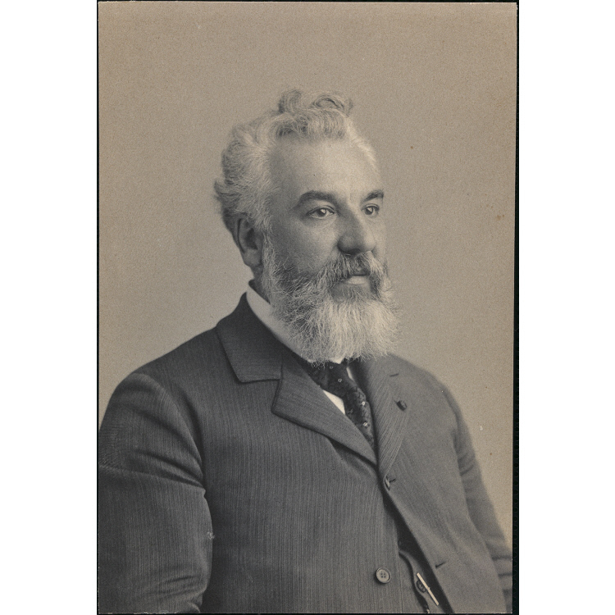

2. Электронная книга

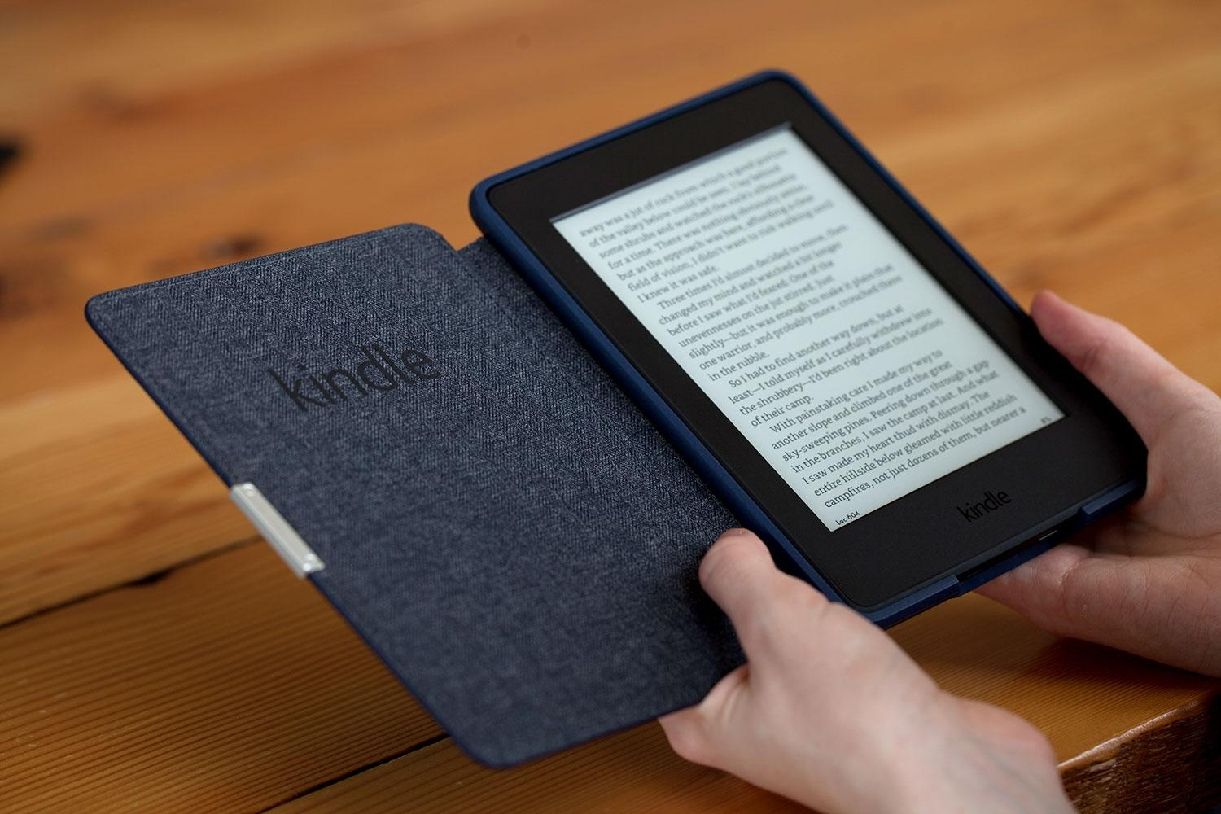

3. Ноутбук

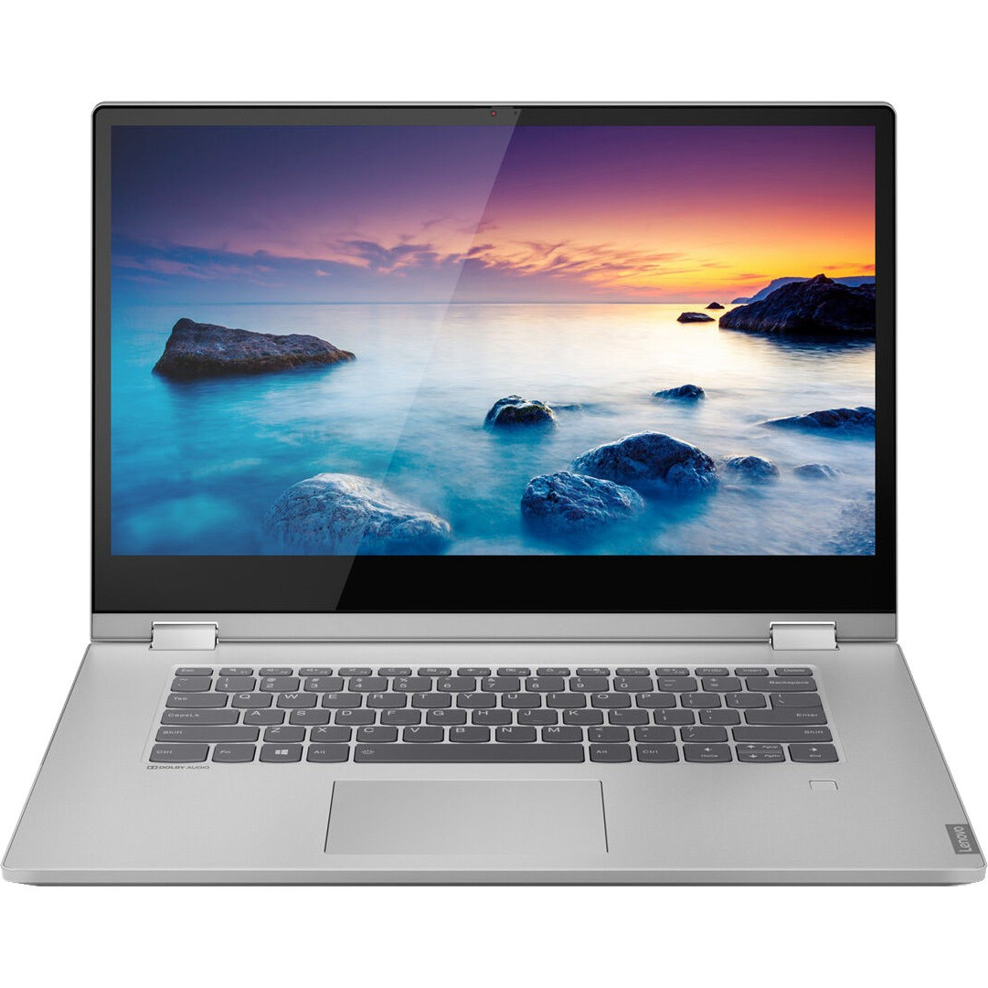

4. Планшет

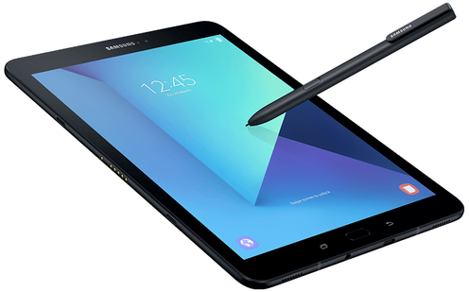

5. Мобильный телефон

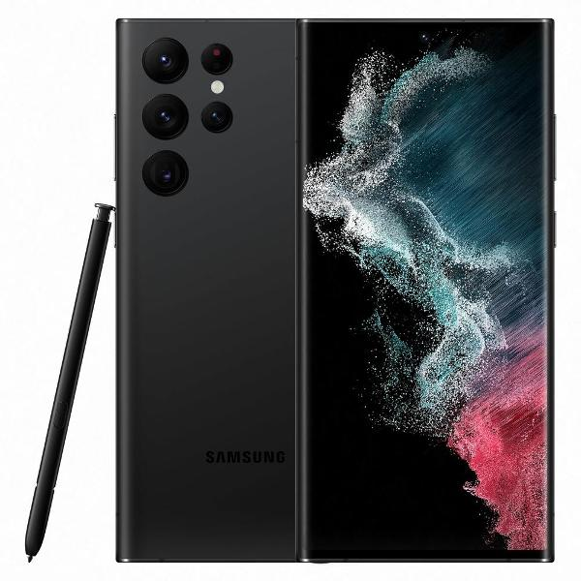

6. Часы

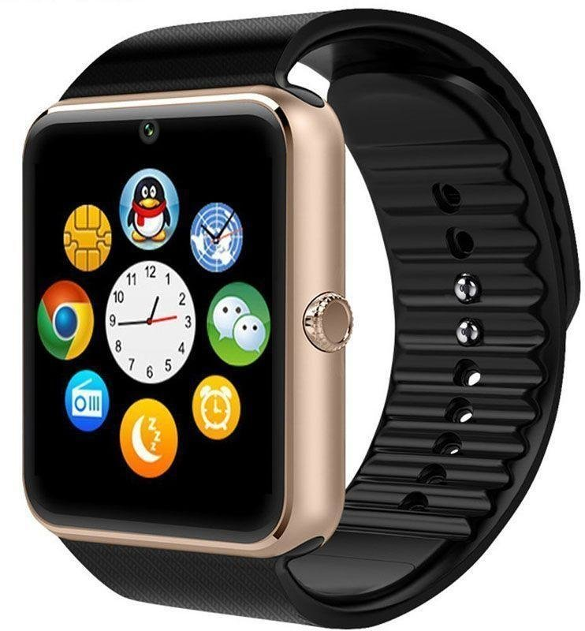

7.SkypeTranslator

